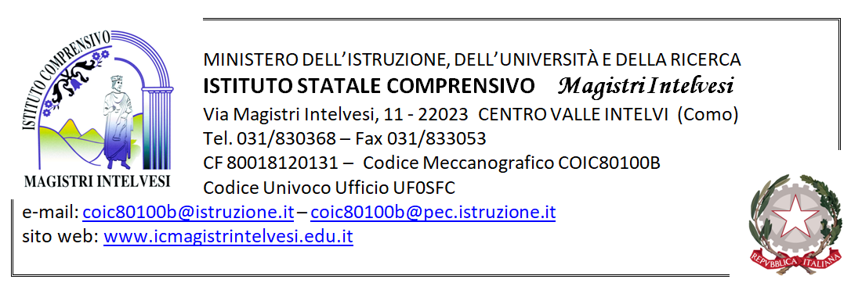
Al Dirigente Scolastico
dell'IC Magistri Intelvesi
OGGETTO: Rendicontazione ore da retribuire con il FIS – Assistenti Amministrativi
Il/La sottoscritto/a _______________________________ assistente amministrativo in servizio, con contratto a tempo determinato/indeterminato, presso l’Istituto Comprensivo Magistri Intelvesi

CHIEDE
l'attribuzione del Fondo dell'Istituzione Scolastica per l'a.s. 2020/2021 previsto dall'art. 85 del C.C.N.L. del 29/11/2007 e successive modifiche.
A tal fine, dichiara, sotto la propria responsabilità di aver svolto le seguenti attività individuate come da Contrattazione d'Istituto firmata e pubblicata all’Albo online del sito istituzionale in data 26/11/2020.

ATTIVITÀ SVOLTA  Intensificazione per sostituzioni interne, sostituzione colleghi assenti, etc.  (vedi pag. 8 della contrattazione) | A cura dell’AA | A cura dell'Ufficio
 | N. Ore aggiuntive effettivamente svolte | N. Ore da contratta-zione | N. Ore Convalida-te
Attività di turnazione/sostituzione
Inserimento dati (dich. dei servizi, ricostruzione di carriera/pensioni)
Intensificazione lavoro per Registro Elettronico Alunni e Docenti
Intensificazione lavoro per esigenze particolari (Segreteria Digitale, Registro Elet.)
Coordinamento tra le aree
Supporto alla segreteria per risoluzione problemi alle attrezzature informatiche e supporto all’ ufficio contabile
Rilevazione settimanale Covid in Sidi
Contratti Comodato d’uso
Reperibilità per emergenza
Pago in rete
Pensioni Ultimo Miglio
Commissione elettorale
Partecipazione NIV
Supporto sicurezza
TOTALE ORE

INCARICHI SPECIFICI ART. 47 DEL CCNL del 29/11/2007  (vedi pag. 11 della contrattazione) | A cura dell’AA | A cura dell'Ufficio
 | N. Ore aggiuntive effettivamente svolte | N. Ore da contrattazione | N. Ore Convalidate
Coordinamento area privacy alunni – supporto al personale sulla Segreteria Digit.
Aggiornamento Area Amministrazione Trasparente e Pubblicazione su Sito
Atti amm.vi connessi all’inventario – supporto organizzativo sost. docenti scuola sec. I grado
Si ricorda al personale che, dal 1° gennaio 2011, i compensi accessori sono retribuiti dal MEF, attraverso l'applicazione "Cedolino Unico" e indicati sul cedolino dello stipendio. Il personale potrà consultare il proprio cedolino attraverso il portale "NoiPA".

Nel caso in cui l’IBAN fosse stato modificato nel corso dell’ultimo anno, si prega di indicare il nuovo:
IBAN___________________________________________________________________________________________
Data, _________________________
Firma (è sufficiente indicare il proprio nome e cognome)

Esprime parere favorevole Visto, si autorizza il pagamento
IL D.S.G.A. F.F. Il DIRIGENTE SCOLASTICO
Ida Busca (Dott.ssa Maria, Patrizia Punelli)

